Protokoll Physik Unterrichtsstunde 18.06.2014

So wirkt das Gitter als Antenne

Besprechung der Ergebnisse der Stunde vom 16.06.2014

Mikrowell-ensender

**Kein Empfang!**

Polarisiertes Licht

Ausbreitung hinter dem Metallgitter

1. Wellen, die das Metallgitter ungestört durchdringen.

2. Wellen, die von den Metallstreben ausgesendet werden.

3. Die beiden Wellen überlagern sich (Interferenz).

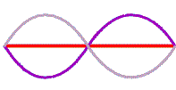4. Es kommt zu Auslöschung (destruktive Interferenz).

So wirkt das Gitter nicht

Mikrowell-ensender

**Empfang !**

Polarisiertes Licht

Anders als es vergleichsweise bei einer Seilwelle wäre, haben wir hinter dem Gitter bei Parallelität zwischen Welle und Gitter kein Empfang. Dies liegt daran, dass es sich um Metall handelt, das von dem sich mit der Welle ausbreitendem elektrischem Feld beeinflusst wird.

Durch die Parallelität werden Elektronen im Metall bewegt, wodurch die Metallstreben als Empfänger und Sender wirken. Hierbei gibt es eine Phasenverschiebung von 180° bzw. ein Gangunterschied von $\frac{1}{2}λ$.

Fortsetzung des Doppelspalt-Versuchs

Interferenzmuster

Wellenbergee

Lichtbündel

Wellentäler

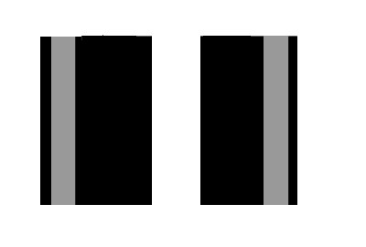

1. Nebenmaximum

0. Maximum

optische Achse

1. Nebenmaximum

Schirm

Doppel-Spalt

Auf dem Schirm wird die Überlagerung der Wellen beobachtet

helle Stelle:  
konstruktive Interferenz, d.h. die Wellen verstärken sich

dunkle Stelle:   
destruktive Interferenz d.h. sie löschen sich aus

Am Doppelspalt wird das Licht gebeugt. Es breitet sich hinter dem Spalt kreisförmig, d.h. in alle Richtungen aus.

*Modellvorstellung von Huygens:*

*Im Spalt entsteht eine Elementarwelle, die sich kreisförmig ausbreitet*

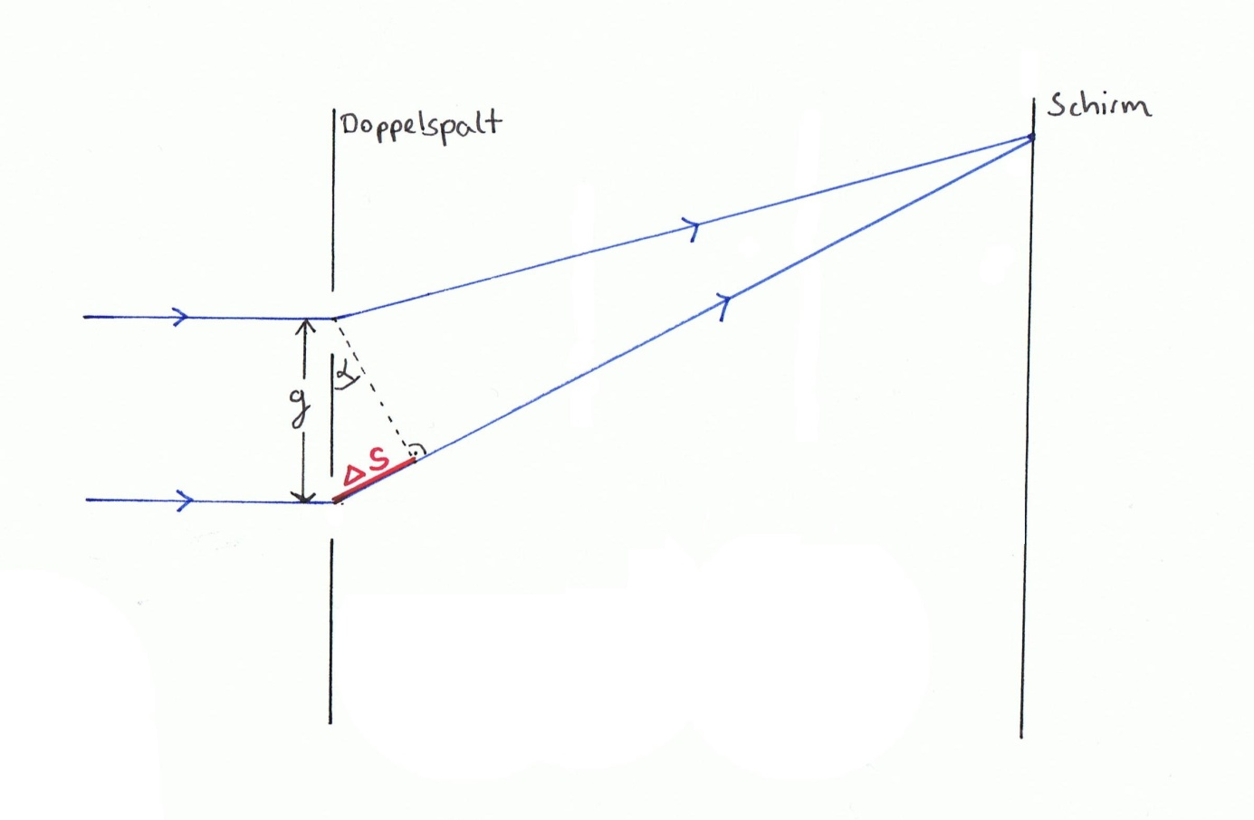

0. Maximum

1. Nebenmaximum

1. Nebenmaximum

l

$$α$$

Rechnen am Doppelspalt

Wichtige Größen:

g = Spaltabstand (von Mitte zu Mitte)

l = Abstand von Doppelspalt zu Schirm

an = Abstand vom 0. Maximum zum n. Maximum

$∆s$ = Weg-, Gang- oder Phasenunterschied (je nach Zahlenart)

Wichtige Formeln:

$$\sin{a= \frac{n*λ}{g}}$$

$$\tan{a= \frac{a_{n}}{l}}$$